Главе Администрации Мясниковского района
Торпуджияну А.М.
myasnikovskiy@donland.ru

ЗАЯВКА
на согласование создания места (площадки) накопления
твердых коммунальных отходов

На основании пункта 4 постановления Правительства Российской Федерации от 31.08.2018 № 1039 «Об утверждении правил обустройства мест (площадок) накопления твердых коммунальных отходов и ведения их реестра»,__________________________________________________просит Вас
(наименование собственника создаваемого места (площадки) накопления ТКО; ИНН/ОГРН)
согласовать создание места (площадки) накопления твердых коммунальных отходов, расположенного (ой) по адресу:________________________________
___________________________________________________________________

Приложение:
- Характеристика создаваемого места (площадки) накопления твердых коммунальных отходов на _ л.
- Выписка из Единого государственного реестра юридических лиц или Единого государственного реестра индивидуальных предпринимателей.
- Фотографии создаваемого места (площадки) накопления твердых коммунальных отходов (с разных ракурсов) не менее 2 шт.
- Документ, удостоверяющий полномочия представителя заявителя, в случае если заявка подается представителем заявителя на _____л. в _____ экз.
- Правоустанавливающие документы на земельный участок, на котором планируется создание места (площадки) накопления твердых коммунальных отходов на _______ л. в _______ экз.
- Постановление Администрации Мясниковского района о выдаче разрешения на использование земель или земельного участка, находящегося в государственной или муниципальной собственности (в случае создания места (площадки) накопления твердых коммунальных отходов на землях или земельном участке, находящихся в муниципальной собственности, а также государственная собственность на которые не разграничена).
- Договор аренды земельного участка, на котором планируется создание места (площадки) накопления твердых коммунальных отходов на_______л. в _______ экз. (в случае, если участок находится в аренде).
- Согласие арендодателя на создание места (площадки) накопления твердых коммунальных отходов на _______ л. в _______ экз. (в случае, если участок находится в аренде/пользовании).
- Протокол общего собрания собственников помещений многоквартирного дома о согласии создания места (площадки) накопления твердых коммунальных отходов (при согласовании создания места (площадки) накопления твердых коммунальных отходов на территории многоквартирного дома).

_______________________________ ______________________
(от Ф.И.О.(при наличии) /должность) м.п. (подпись, расшифровка)

Характеристика создаваемого места (площадки) накопления твердых коммунальных отходов

- Данные о месторасположении создаваемого места (площадки) накопления твердых коммунальных отходов.
  - Адрес земельного участка:__________________________________.
  - Кадастровый номер земельного участка:______________________.
  - Координаты площадки ТКО в системе WGS 84:________________.
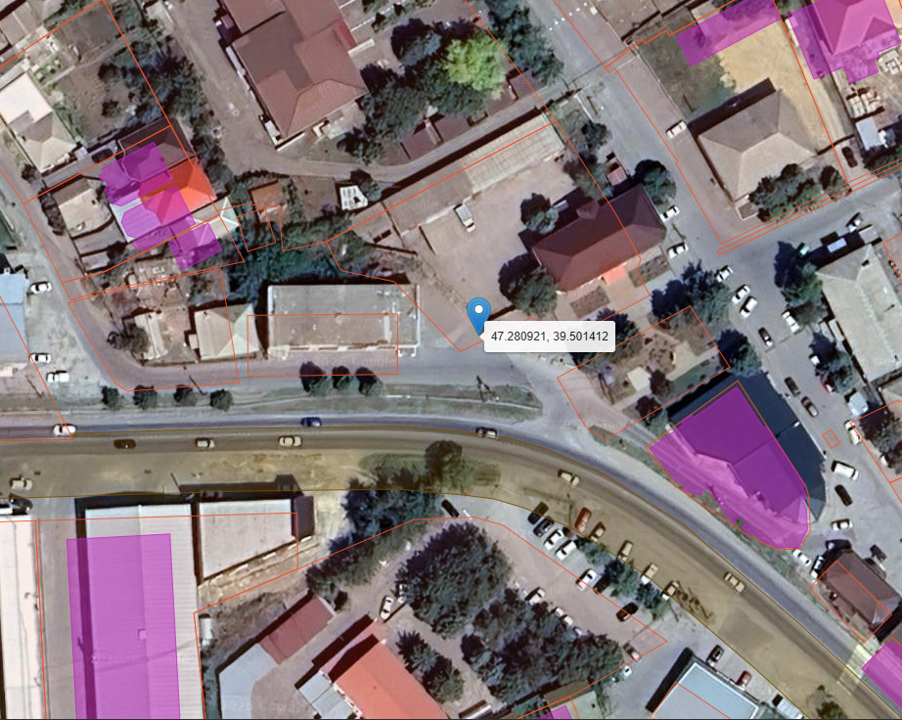
  - Схема размещения создаваемого места (площадки) накопления твердых коммунальных отходов на карте Мясниковского района в масштабе 1:2000
- Данные о технических характеристиках создаваемого места (площадки) накопления твердых коммунальных отходов.
№ | Вид характеристики | Ед. изм. | Описание
2.1. | Вид площадки  (нужное подчеркнуть, выбрать можно только один) |  | 1. Открытая  2. С навесом  3. Другой _________________(указать)
2.2. | Тип ограждения площадки  (нужное подчеркнуть, выбрать можно только один) |  | 1. Сетка  2. Профлист  3. Бетон  4. Другой _________________(указать)
2.3. | Тип подстилающей поверхности  (нужное подчеркнуть, выбрать можно только один) |  | 1. Асфальт  2. Бетон
2.4. | Площадь площадки для размещения контейнеров | м²
2.5. | Площадь площадки для складирования крупногабаритных отходов (при наличии) | м²
2.6. | Общая площадь места (площадки) накопления твердых коммунальных отходов | м²
2.7. | Наличие раздельного накопления твердых коммунальных отходов  (нужное подчеркнуть) |  | 1.Да  2.Нет
- Данные о собственниках создаваемого места (площадки) накопления твердых коммунальных отходов:
Полное наименование организации/ Ф.И.О. (при наличии)
ИНН / данные документа, удостоверяющего личность (паспортные данные для физических лиц)
ОГРН
Юридический адрес (адрес прописки)
Фактический адрес
Телефон
- Данные об источниках образования твердых коммунальных отходов, которые планируется складировать в создаваемом месте (на площадке) накопления твердых коммунальных отходов.
№ п/п | Наименование юридического лица, индивидуального предпринимателя, физического лица | ИНН | Территория | Площадь помещения (администра-тивного здания, предприятия, учебного заведения, дома) м² | Количество жителей (участников, рабочих, учащихся), человек | Контакт-ные данные
1
…
- Подлинность и достоверность представленных сведений и документов подтверждаю.
«_____»_________20__ ___________/_________________
(дата) (Ф.И.О.(при наличии) должность лица, подпись, печать)
- На основании Федерального закона от 27.07.2006 № 152-ФЗ «О персональных данных» и с целью исполнения данного заявления, я даю согласие администрации Мясниковского района на обработку моих персональных данных (Ф.И.О. (при наличии), адрес регистрации/проживания, документы, удостоверяющие личность, телефон домашний/мобильный и иные данные). Настоящее согласие дается до истечения сроков хранения соответствующей информации или документов, определяемых в соответствии с действующим законодательством Российской Федерации.
______________________________
(подпись, расшифровка заявителя) м.п. (при наличии)
- Подтверждаю принятие обязательств по обустройству и содержанию создаваемого места (площадки) накопления твердых коммунальных отходов, указанного в настоящей заявке, в соответствии с требованиями законодательства Российской Федерации в области санитарно-эпидемиологического благополучия населения, обращения с отходами и иного законодательства Российской Федерации, а также Правилами благоустройства территории ___________________ сельского поселения.
___________________________________________
(подпись, расшифровка заявителя) м.п. (при наличии)
- Решение прошу предоставить (нужное подчеркнуть):
электронной почтой по адресу:________________________________________;
почтой России по адресу:_____________________________________________;
нарочно.

